富国鑫年混合型基金中基金（FOF）（C类份额）基金产品资料概要更新
2026年01月04日（信息截至：2025年12月31日）
本概要提供本基金的重要信息，是招募说明书的一部分。作出投资决定前，请阅读完整的招募说明书等销售文件。

产品概况
基金简称 | 富国鑫年混合（FOF） | 基金代码 | 013421
份额简称 | 富国鑫年混合（FOF）C | 份额代码 | 026531
基金管理人 | 富国基金管理有限公司 | 基金托管人 | 中国农业银行股份有限公司
基金合同生效日 | 2022年06月14日 | 基金类型 | 基金中基金
运作方式 | 普通开放式 | 开放频率 | 每个开放日
交易币种 | 人民币
基金经理 | 王登元 | 任职日期 | 2022年06月14日
基金经理 | 王登元 | 证券从业日期 | 2011年07月01日
注：本基金于2026年1月1日由富国鑫汇养老目标日期2025一年持有期混合型基金中基金（FOF）目标日期届满转型而来。

基金投资与净值表现

投资目标与投资策略
投资目标 | 本基金在严格控制风险的基础上，通过积极主动的投资管理、基金优选，追求基金长期稳健增值。
投资范围 | 本基金的投资范围包括经中国证监会依法核准或注册的公开募集的基金份额（包括QDII基金、商品基金（含商品期货基金和黄金ETF，下同）、公开募集基础设施证券投资基金（以下简称“公募REITs”）及其他经中国证监会核准或注册的公开募集证券投资基金、香港互认基金）、国内依法公开发行上市交易的股票（包括主板、创业板及其他中国证监会允许发行的股票）、存托凭证、港股通标的股票、债券（包括国债、地方政府债、金融债、企业债、公司债、政府支持债券、政府支持机构债、次级债、可转换债券、分离交易可转债、央行票据、中期票据、短期融资券（含超短期融资券）、可交换债券）、资产支持证券、债券回购、银行存款（包括定期存款、协议存款、通知存款等）、同业存单以及法律法规或中国证监会允许基金投资的其他金融工具（但须符合中国证监会的相关规定）。  基金的投资组合比例为：本基金投资于经中国证监会依法核准或注册的公开募集的基金份额的资产占基金资产的比例不低于80%；本基金投资于股票、存托凭证、股票型基金、混合型基金和商品基金（含商品期货基金和黄金ETF）等品种的比例合计原则上不高于基金资产的24.6%。本基金投资于货币市场基金的资产占基金资产的比例不高于15%。本基金投资于港股通标的股票的比例占股票资产的0%-50%。  本基金持有的现金或者到期日在一年以内的政府债券不低于基金资产净值的5%，其中现金不包括结算备付金、存出保证金、应收申购款等。
主要投资策略 | 本基金在有效控制风险的前提下确定大类资产配置比例，并通过定量分析和定性分析相结合的方式筛选出优质基金组成投资组合，争取实现基金资产的长期稳健增值。本基金在对宏观经济、政策环境、利率走势、资金供给以及证券市场的现状及发展趋势等因素进行深入分析研究的基础上，动态配置权益类资产、固定收益类资产以及现金类资产等大类资产之间的比例；在基金投资方面，本基金采用定量分析和定性分析相结合的方式，一方面通过严格的量化规则筛选有潜在投资价值的标的纳入研究范围，另一方面结合所选基金的基金管理人的基本情况和投研文化等定性因素进行二次研判，双重维度筛选出中长期业绩稳定的优秀基金；在股票投资方面，以价值选股、组合投资为原则，通过分散投资、组合投资，降低个股风险与集中性风险；在债券投资方面，本基金将采用久期控制下的主动性投资策略。本基金的港股通标的股票投资策略、存托凭证投资策略、资产支持证券投资策略和公募REITs投资策略详见法律文件。
业绩比较基准 | 沪深300指数收益率*13.5%+恒生指数收益率(使用汇率估值折算)*1.5%+中债综合全价指数收益率*85%
风险收益特征 | 本基金为混合型基金中基金，在通常情况下其预期收益及预期风险水平高于债券型基金、货币市场基金、债券型基金中基金和货币型基金中基金，低于股票型基金和股票型基金中基金。本基金投资港股通标的股票的，需承担港股通机制下因投资环境、投资标的、市场制度以及交易规则等差异带来的特有风险。
注：详情请阅读《招募说明书》中“基金的投资”章节的相关内容。

投资组合资产配置图表
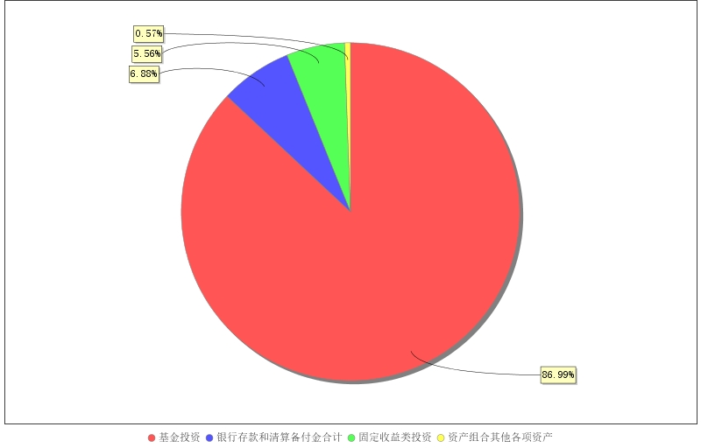

注：截止日期2025年09月30日。

投资本基金涉及的费用

基金销售相关费用
费用类型 | 金额（M）/持有期限（N） | 费率（普通客户） | 费率（特定客户）
赎回费 | N＜7天 | 1.5%
赎回费 | 7≤N＜30天 | 0.5%
赎回费 | N≥30天 | 0
注：本基金C类基金份额不收取申购费用，赎回费用在投资者赎回基金过程中收取，具体请见《招募说明书》相关内容。

基金运作相关费用
费用类别 | 年费率/收费方式 | 收取方
管理费 | 0.40% | 基金管理人、销售机构
托管费 | 0.15% | 基金托管人
销售服务费 | 0.30% | 销售机构
审计费用 | 33,000.00元/年 | 会计师事务所
信息披露费 | 120,000.00元/年 | 规定披露报刊
注：以上费用将从基金资产中扣除；本基金对基金财产中持有的本基金管理人自身管理的基金部分不收取管理费，对基金财产中持有的本基金托管人自身托管的基金部分不收取托管费；本基金交易证券、基金等产生的费用和税负，按实际发生额从基金资产扣除。审计费用、信息披露费为基金整体承担的年费用金额，非单个份额类别费用；年费用金额为预估值，最终实际金额以基金定期报告披露为准。除上述费用外的其他运作费用，详见《招募说明书》中的“基金费用与税收”章节。若本基金触发基金合同中关于“基金份额持有人数量和资产规模”的预警情形，基金管理人可决定是否承担本基金项下相关固定费用，最终实际情况以基金定期报告披露为准。

基金运作综合费用测算
基金运作综合费率（年化）
0.97%
注：若投资者申购本基金份额，在持有期间，投资者需支出的运作费率如上表所示。基金管理费率、托管费率、销售服务费率为基金现行费率，其他运作费用以最近一次基金年报披露的相关数据为基准测算。

风险揭示与重要提示

风险揭示
本基金不提供任何保证。投资者可能损失投资本金。投资有风险，投资者购买基金时应认真阅读本基金的《招募说明书》等销售文件。
本基金投资中的风险包括：证券市场整体环境引发的系统性风险，个别证券特有的非系统性风险，大量赎回或暴跌导致的流动性风险，基金投资过程中产生的操作风险，因交收违约和投资债券引发的信用风险，基金投资对象与投资策略引致的特有风险等等。基金管理人提醒投资者基金投资的“买者自负”原则，在投资者作出投资决策后，基金运营状况与基金净值变化引致的投资风险，由投资者自行负责。
本基金的特有风险包括：
1、基金运作的风险
本基金是混合型基金中基金，存在大类资产配置风险，有可能受到经济周期、市场环境或基金管理人对市场所处的经济周期和产业周期的判断不足等因素的影响，导致基金的大类资产配置比例偏离最优化水平，给基金投资组合的绩效带来风险。本基金对被投资基金的评估具有一定的主观性，将在基金投资决策中给基金带来一定的不确定性的风险。被投资基金的波动会受到宏观经济环境、行业周期、基金经理管理能力和基金管理人自身经营状况等因素的影响。因此，本基金整体表现可能在特定时期内低于其他基金。本基金坚持价值和长期投资理念，重视基金投资风险的防范，但是基于投资范围的规定，本基金无法完全规避基金市场、股票市场和债券市场的下跌风险。
2、投资于其他基金所特有的风险
本基金投资于其他基金的资产不低于基金资产的80%，由此可能面临被投资基金的业绩风险、赎回资金到账时间较晚的风险、可上市交易基金的二级市场投资风险、被投资基金的运作风险、被投资基金的基金管理人经营风险、商品基金投资风险、QDII基金和香港互认基金投资风险等。
3、资产支持证券投资风险
本基金的投资范围包括资产支持证券。资产支持证券存在信用风险、利率风险、流动性风险、提前偿付风险、操作风险和法律风险等。
4、存托凭证投资风险
本基金投资存托凭证在承担境内上市交易股票投资的共同风险外，还将承担与存托凭证、创新企业发行、境外发行人以及交易机制相关的特有风险。
5、本基金可以投资于港股通标的股票，投资风险包括：
1）本基金将通过“港股通”投资于香港市场，在市场进入、投资额度、可投资对象、税务政策等方面都有一定的限制，而且此类限制可能会不断调整，这些限制因素的变化可能对本基金进入或退出当地市场造成障碍，从而对投资收益以及正常的申购赎回产生直接或间接的影响。
2）香港市场交易规则有别于内地A股市场规则，此外，在港股通下参与香港股票投资还将面临包括但不限于如下特殊风险：涨跌幅限制、交易日不同、临时停市、交易机制、代理投票、汇率风险、港股通每日额度限制等。
3）本基金可根据投资策略需要或不同配置地市场环境的变化，选择将部分基金资产投资于港股或选择不将基金资产投资于港股，基金资产并非必然投资港股。
6、公募REITs投资风险
本基金投资公募REITs可能面临的风险包括但不限于基金价格波动风险、基础设施项目运营风险、基础设施估值无法体现公允价值的风险、基金份额交易价格折溢价风险、流动性风险、终止上市风险、政策调整风险、利益冲突风险。
7、本基金运作过程中可能出现不符合相关条件从而被移出个人养老金基金名录的情形，届时本基金将暂停办理Y类份额的申购，投资者由此可能面临无法继续投资Y类份额的风险。

重要提示
中国证监会对本基金募集的注册/核准，并不表明其对本基金的价值和收益作出实质性判断或保证，也不表明投资于本基金没有风险。基金管理人依照恪尽职守、诚实信用、谨慎勤勉的原则管理和运用基金财产，但不保证基金一定盈利，也不保证最低收益。基金投资者自依基金合同取得基金份额，即成为基金份额持有人和基金合同的当事人。
因基金合同而产生的或与基金合同有关的一切争议，如经友好协商未能解决的，均应提交中国国际经济贸易仲裁委员会，按照申请仲裁时该会届时有效的仲裁规则进行仲裁，仲裁地点为北京市。仲裁裁决是终局的，并对各方当事人具有约束力。
基金产品资料概要信息发生重大变更的，基金管理人将在三个工作日内更新，其他信息发生变更的，基金管理人每年更新一次。因此，本文件内容相比基金的实际情况可能存在一定的滞后，如需及时、准确获取基金的相关信息，敬请同时关注基金管理人发布的相关临时公告、定期公告等披露文件。

其他资料查询方式
以下资料详见基金管理人网站（www.fullgoal.com.cn），客户服务热线：95105686，4008880688（全国统一，免长途话费）
1.基金合同、托管协议、招募说明书
2.定期报告，包括基金季度报告、中期报告和年度报告
3.基金份额净值
4.基金销售机构及联系方式
5.其他重要资料

